分支使用：

查看分支：git branch

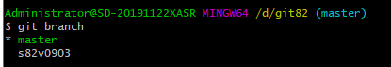

创建分支：git branch name



切换分支：git checkout name

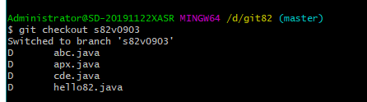

合并当前分支：git merge name

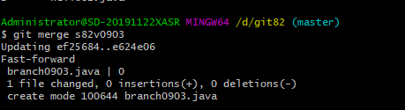

强制提交：git push –f s82team master

删除分支：git branch –d name



添加一个分支并且切换到这个分支：git checkout –b name

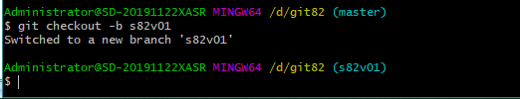

标签库建立：git tag –a name



克隆：git clone 地址名

